COLOURS- KOLORY

- BALLOONS
Dzieci siadają na dywaniku i słuchając piosenki, link do piosenki poniżej:
https://www.youtube.com/watch?v=z0HZNaM7gTg
Pojawiają się w niej różne kolory. Dzieci po usłyszeniu i zobaczeniu koloru, starają się przynieść coś w tym kolorze następnie wspólnie z rodzicem powtarzają jaki to kolor.
- RIVER OFCOLORS

Bardzo fajna zabawa, raczej dla mniejszych grup dzieci. Przeprawa przez rzekę to w końcu nie taka prosta sprawa i trochę czasu każdemu zajmie ;). Rzekę najlepiej zrobić z niebieskiego, dużego worka na śmieci. Należy wydrukować rysunek 1,2,3,4 i przeciąć kartki na pół. Kartki rozkładamy na niebieski worku. Zadaniem dzieci jest przedostanie się z jednego brzegu na drugi, żeby tego dokonać muszą stawać na odpowiednich “kamieniach”, śledząc wskazówki prowadzącego np. RED, YELLOW, BLACK itd. Zabawa nie tylko pomaga utrwalić słownictwo, ale też uczy koncentracji.

- BINGO COLOURS

Zabawa dla dzieci w wieku 3-7 lat. Każde dziecko otrzymuje planszę z kolorowymi figurami (rysunek 5). Prowadzący pokazuje kartonik z kolorem i wypowiada np. RED (w trudniejszym wariancie: podaje tylko nazwę, np. RED, bez pokazania koloru). Dziecko, które ma wskazaną figurę na swojej planszy i zgłosi się jako pierwsze, otrzymuje żeton. Wygra gracz, który jako pierwszy zakryje trzy pola planszy w rzędzie.

4. KOLOROWA GĄSIENICA
Drukujemy dziecku załączoną kartę pracy 1. W prawym górnym rogu dziecko wpisuje swoje imię jeśli potrafi lub rodzic uzupełnia. Następnie powtarzamy z dzieckiem całym zdaniem „My nam is………..”. dziecko koloruje gąsienice według zadanego wzoru.

Załączniki:
Rysunek 1


Rysunek 2


Rysunek 3



Rysunek 4


Rysunek 5BINGO
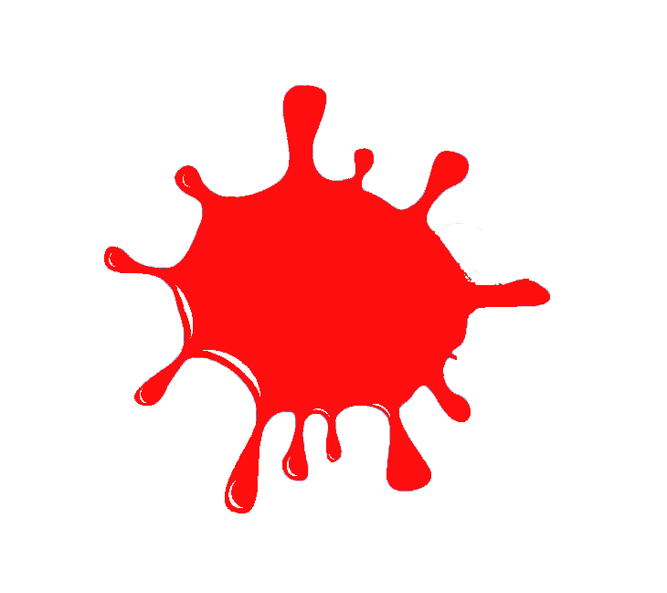 | 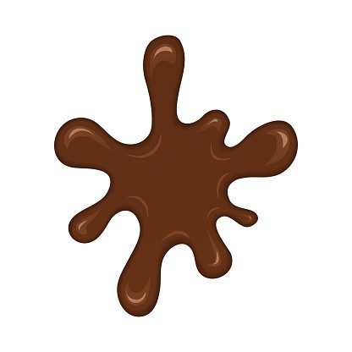 | 
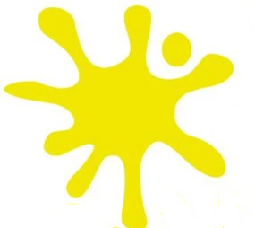 | 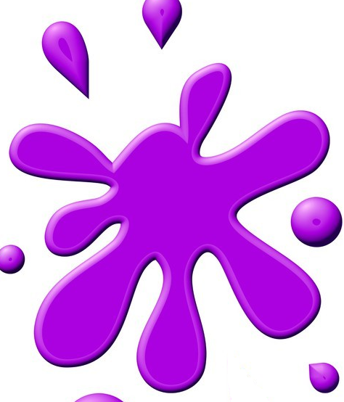 | 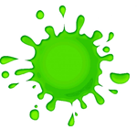
 |  | 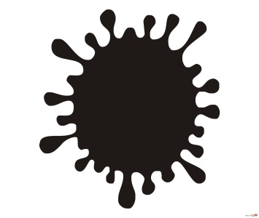

Karta pracy 1

